**LAPORAN PRAKTIKUM PEMPROGRAMAN WEB**

“Instalasi Debian pada Virtual Box”

Disusun untuk memenuhi tugas matakuliah Praktikum Pemprograman Web yang dibimbing oleh Bapak Jauharul Fuady



Disusun Oleh :

Evania Kurniawati (110533406960)

PTI Offering A 2011

**S1 PENDIDIKAN TEKNIK INFORMATIKA**

**JURUSAN TEKNIK ELEKTRO**

**FAKULTAS TEKNIK**

**UNIVERSITAS NEGERI MALANG**

**SEPTEMBER 2013**

1. **DASAR TEORI**

Oracle VM VirtualBox adalah perangkat lunak virtualisasi, yang dapat digunakan untuk mengeksekusi sistem operasi "tambahan" di dalam sistem operasi "utama". Sebagai contoh, jika seseorang mempunyai sistem operasi MS Windows yang terpasang di komputernya, maka seseorang tersebut dapat pula menjalankan sistem operasi lain yang diinginkan di dalam sistem operasi MS Windows.

Fungsi ini sangat penting jika seseorang ingin melakukan ujicoba dan simulasi instalasi suatu sistem tanpa harus kehilangan sistem yang ada. Aplikasi dengan fungsi sejenis VirtualBox lainnya adalah VMware dan Microsoft Virtual PC. Sistem operasi yang dapat menjalankannya antara lain Linux, Mac OS X, Windows XP, Windows Vista, Windows 7, Windows 8, Solaris, dan OpenSolaris

Debian adalah sistem operasi universal, dikatakan universal karena distro ini dapat digunakan di hampir semua arsitektur komputer. Debian dirancang untuk dapat digunakan pada server, desktop, maupun laptop. Distro ini dirancang untuk berjalan pada arsitektur i386, amd64, IA-64, ARM, Power-PC, dan lain-lain.

Debian menggunakan paket aplikasi berbasis dot deb (*.deb) dan manajemen paket “apt”, sehingga memudahkan penggunanya untuk menginstal software yang diinginkan dari repositori baik online repo maupun CD/DVD repo. Hanya perlu dipanggil dengan cara “apt-get install [paket yang akan diinstall]” untuk online atau “apt-cdrom install [paket yang akan diinstall]” bila menggunakan CD/DVD repository.

Putty adalah software remote console/ terminal yang digunakan untuk meremote komp dengan terhubungnya menggunakan port ssh atau sebagainya. Biasanya yang menggunakan software Putty adalah seorang administrator dan seorang Hacker. Putty juga bisa digunakan untuk menjalankan PsyBNC, telnet dan lain-lain.

Winscp adalah aplikasi yg berfungsi untuk transfer file atau copy file antara windows dengan linux. Kegunaan dari WinSCP ini adalah sebagai alat untuk transfer, atau lebih familiar kita kenal dengan sebutan upload dan download file melalui protokol ftp dan secure shell (SSH), Dengan WinSCP kita juga dapat melakukan editorial seperti mengedit isi file, merubah nama file menghapus file dan lain sebagainya.

1. **LANGKAH INSTALASI**
2. Buka virtual box 🡪 klik baru

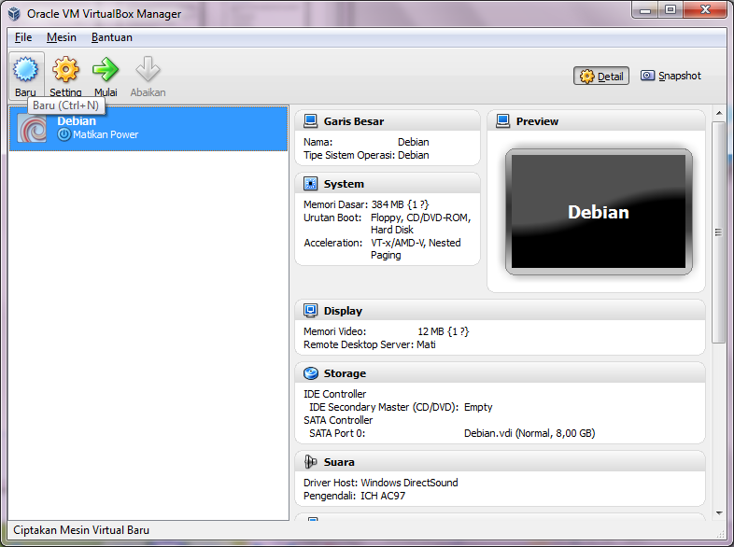

1. Klik next untuk membuat mesin virtual baru

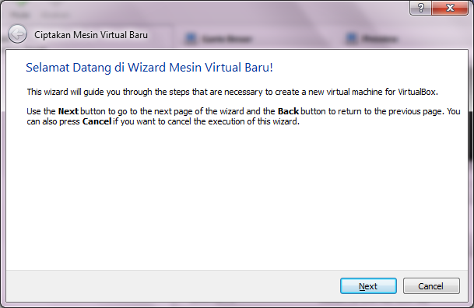

1. Berikan nama untuk mesin virtual dan tentukan tipe operasi yang digunakan. Klik next.

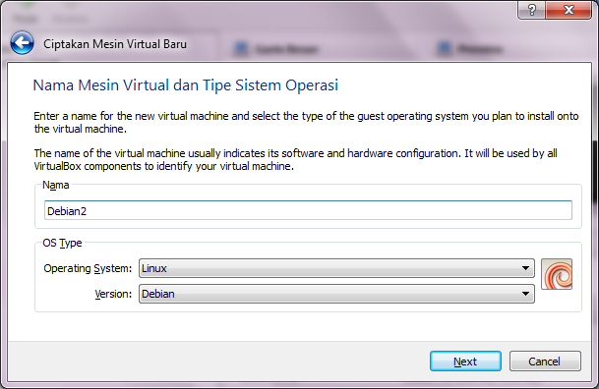

1. Tentukan memori dasar (RAM) yang dialokasikan untuk mesin virtual. Klik next.

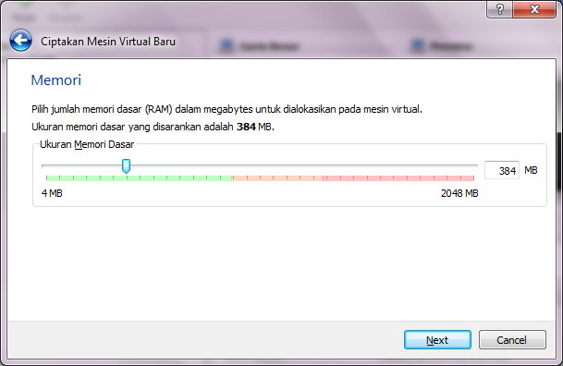

1. Pada kotak dialog hard disk virtual, tentukan ukuran hard disk pada mesin virtual, dengan memilih “Create new haed disk” 🡪 klik next.

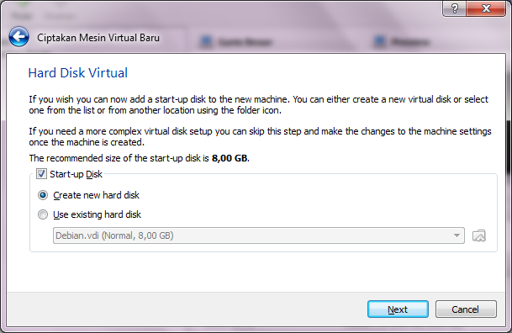

1. Tentukan disk virtual untuk mesin virtual, pilih VDI (Virtual Disk Image) 🡪 klik next.

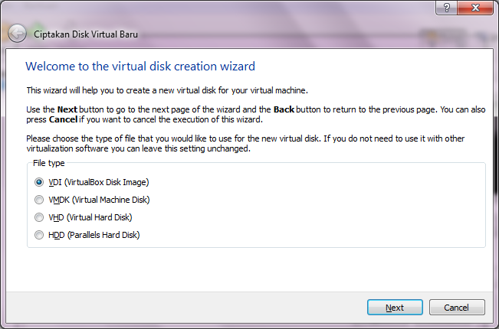

1. Tentukan media penyimpanan virtual, apakah dynamically allocated (dialokasikan secara dinamis) atau fixed size (ukuran tetap). Pilih “Dynamically allocated” 🡪 klik next.

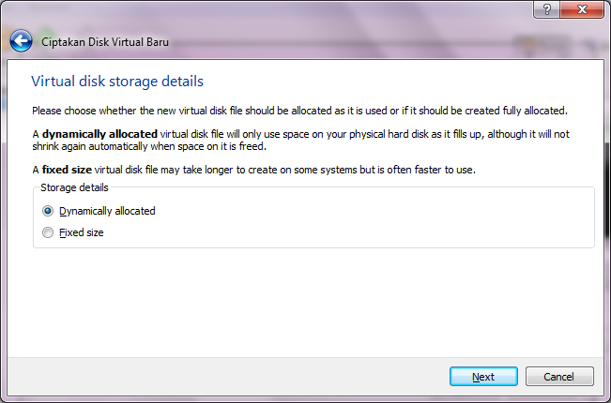

1. Tentukan lokasi penyimpanan serta ukuran disk vitual. Klik next.

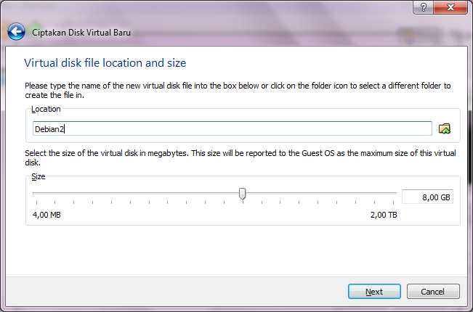

1. Jika pengaturan telah benar, maka klik “Create”

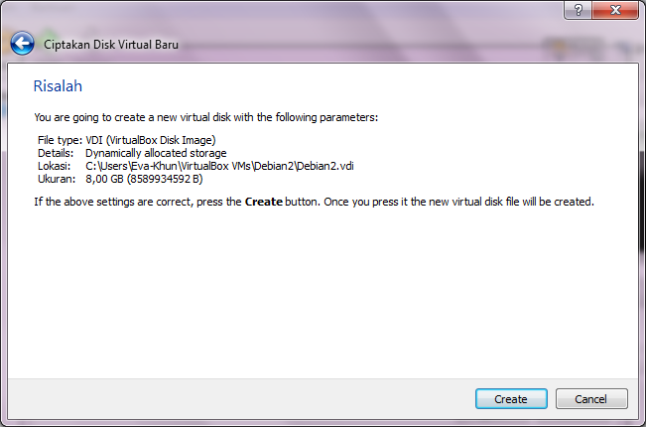

1. Tampilan jika mesin virtual telah sukses dibuat.

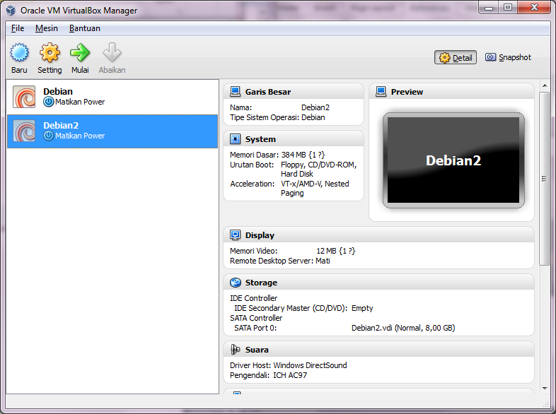

1. Masuk ke pengaturan 🡪 Jaringan 🡪 Advanced 🡪 centang “Cable Connected”

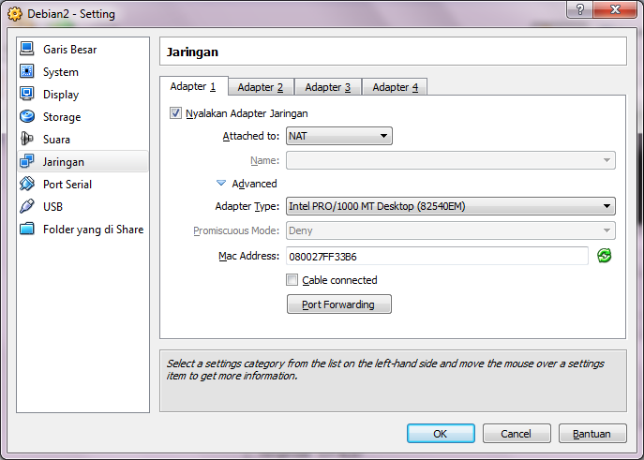

1. Masuk ke submenu “Storage” 🡪 klik pada ikon “disk” 🡪 pilih direktori penyimpanan disk image.

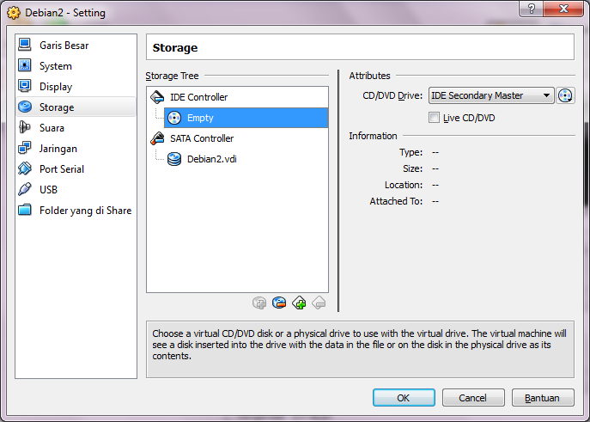

1. Pada instalasi kali ini, yang digunakan adalah debian disk 1 🡪 klik OK

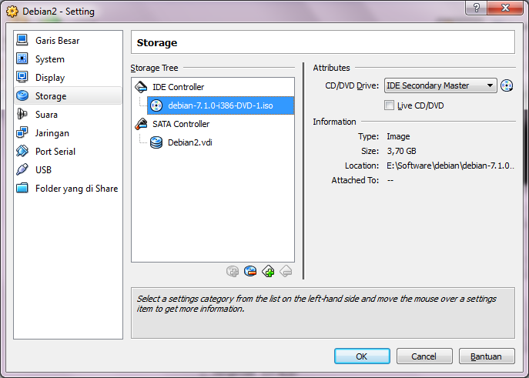

1. Klik ikon “Mulai” untuk menghidupkan mesin virtual agar instalasi debian bisa dilakukan.

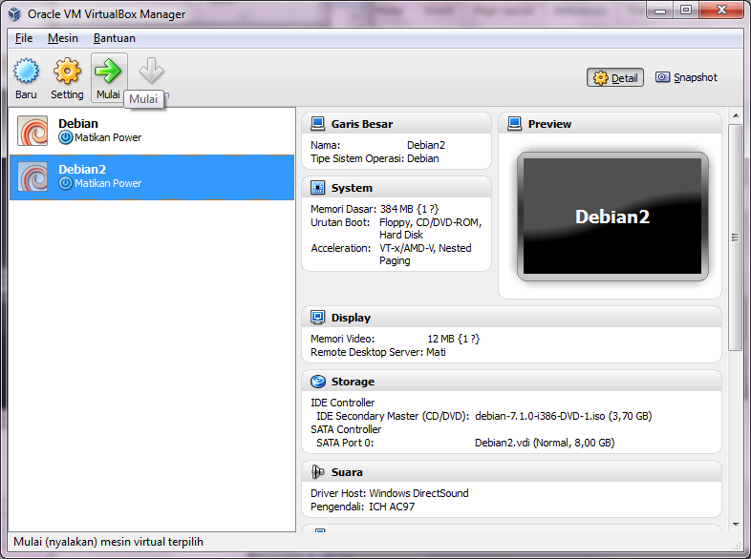

1. Tunggu hingga muncul tampilan seperti gambar di bawah 🡪 Pilih “Graphical Install” dengan anak panah ke bawah🡪 enter

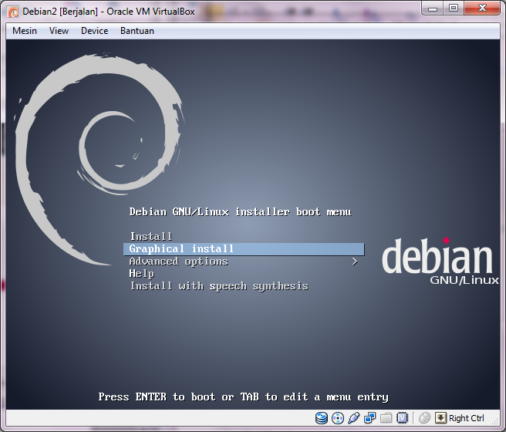

1. Pilih bahasa yang digunakan dalama instalasi debian lalu pilih “Continue”

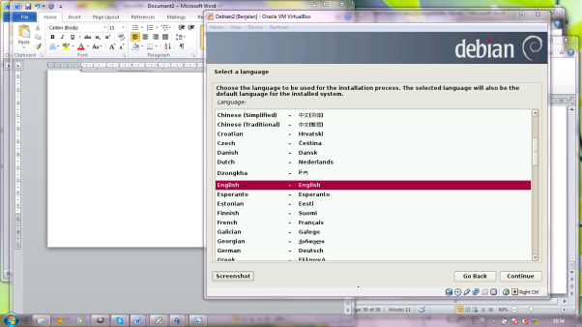

1. Pilih lokasi untuk menentukan zona waktu lalu pilih “Continue”

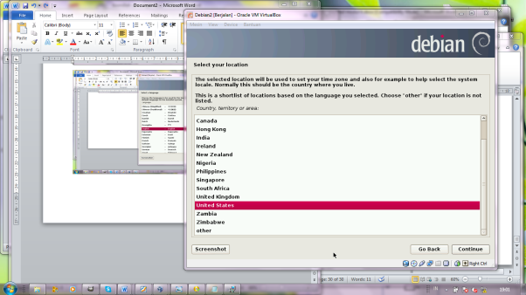

1. Pilih pengaturan keyboard lalu pilih “Continue”

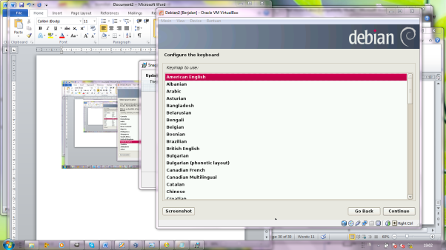

1. Tahap me-load komponen-komponen instalasi dari cd instalasi.

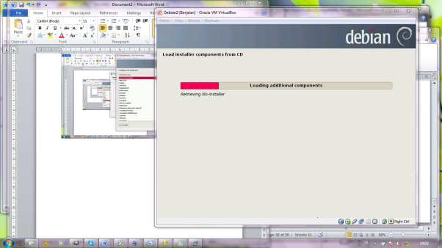

1. Konfigurasi Jaringan, tunggu tahap ini sampai selesai.

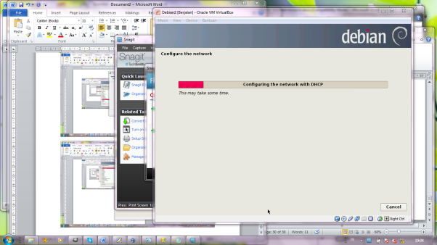

1. Abaikan saja jika autokonfigurasi jaringan gagal, pilih “Continue”

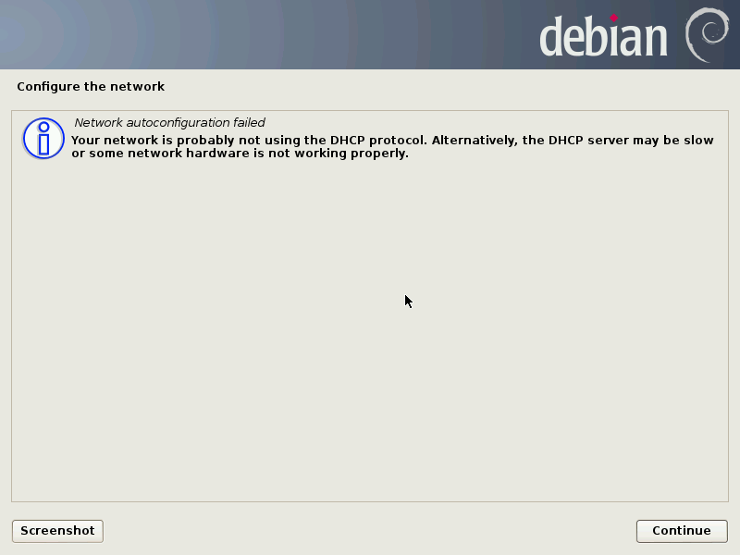

1. Pilih “Do not configure this network at this time” untuk tidak mengkonfigurasi jaringan pada saat ini juga.

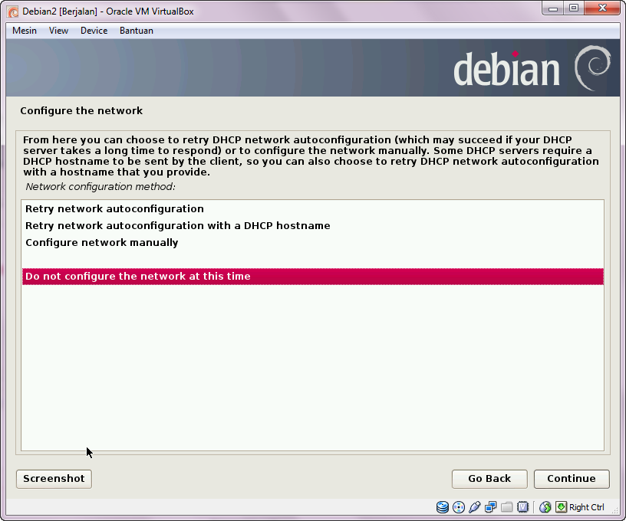

1. Masukkan hostname pada sistem ini 🡪 Continue

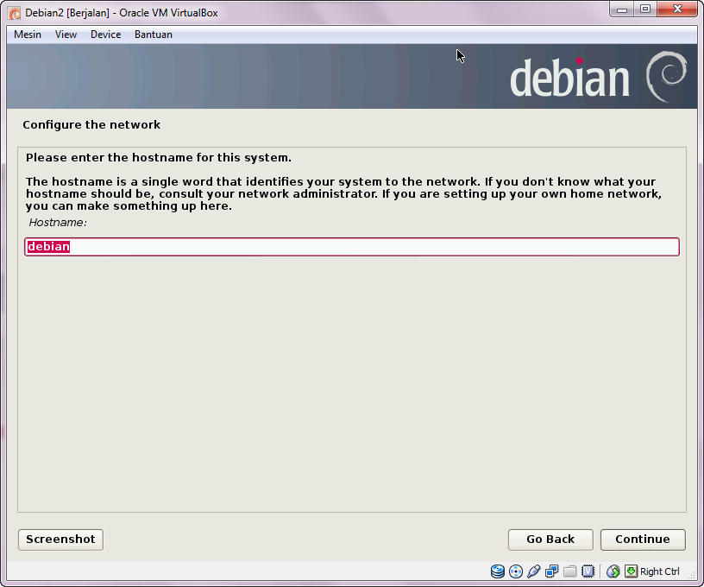

1. Tentukan user dan password untuk root 🡪 Continue

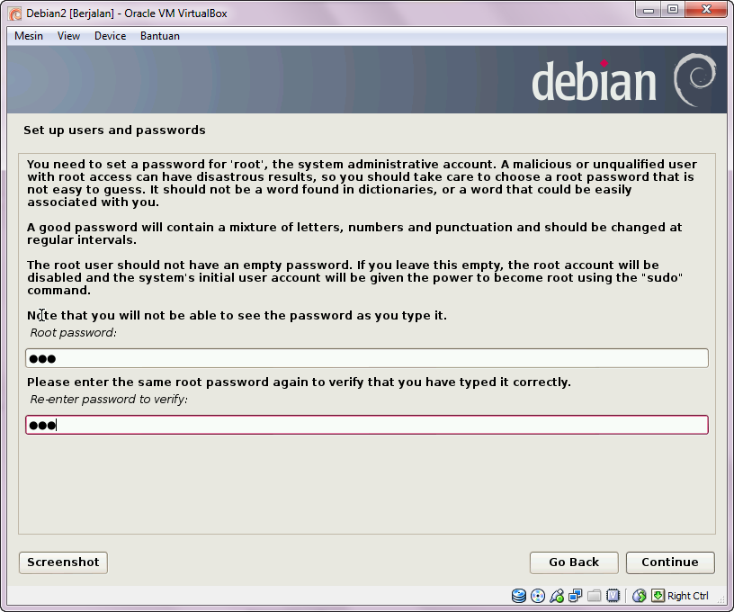

1. Masukan nama lengkap pengguna 🡪 Continue

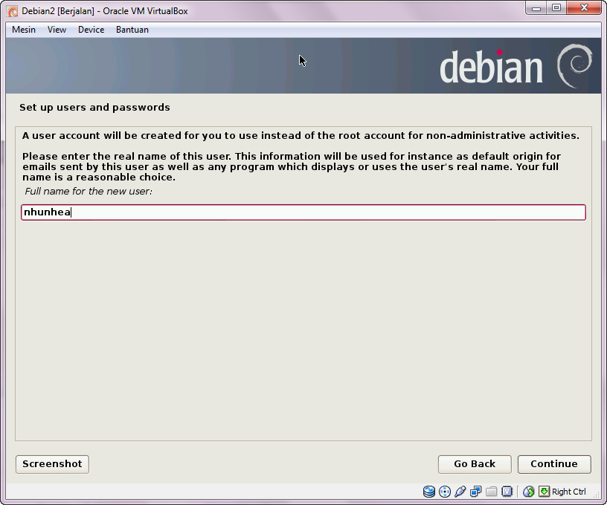

1. Masukkan username pengguna 🡪 Continue

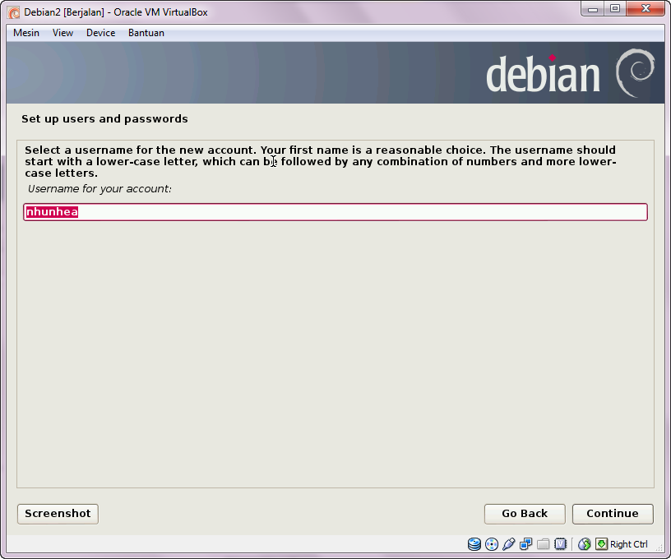

1. Tentukan password pengguna 🡪 Continue

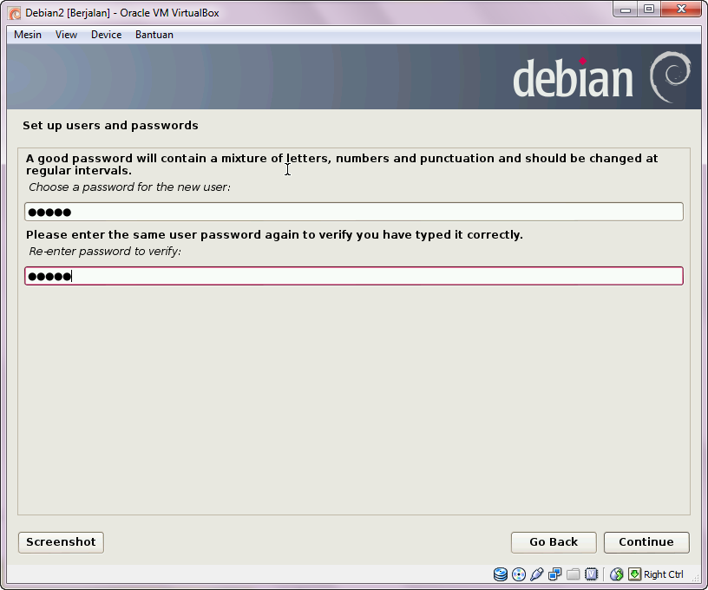

1. Konfigurasa waktu, pililih Eastern 🡪 Continue

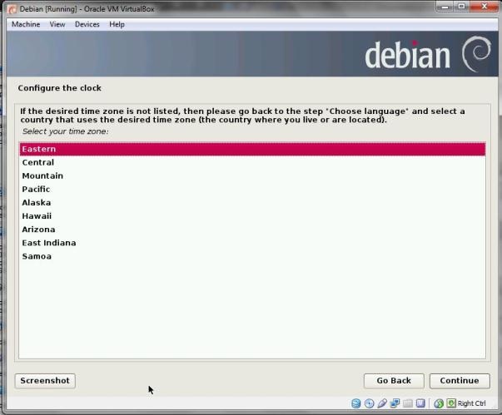

1. Pilih Partition Disk 🡪 Continue

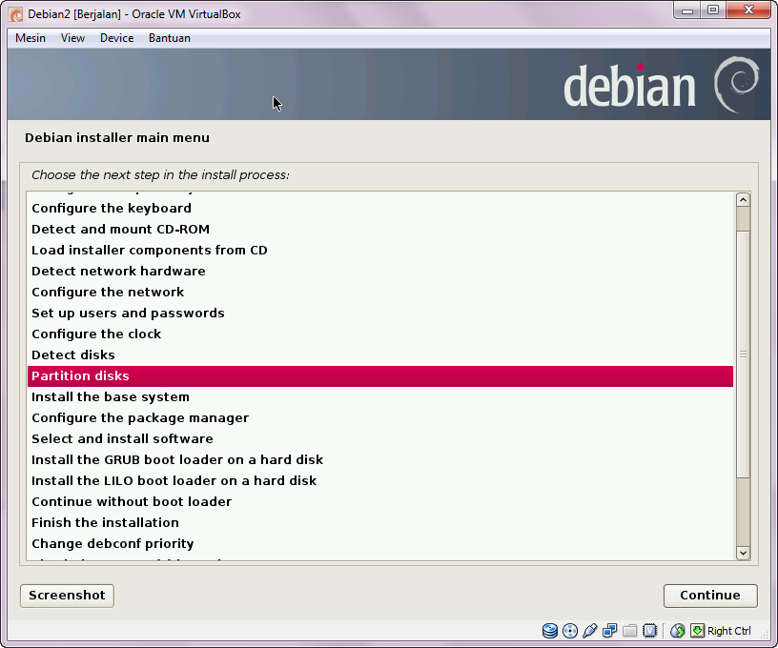

1. Pada tahap Partisi Disk, pilih Guided Partitioning 🡪 Continue

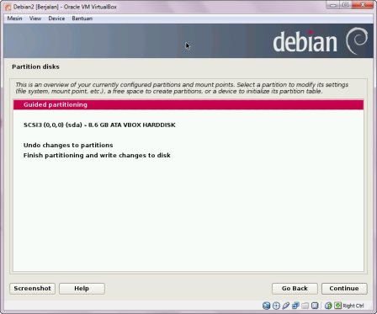

1. Pilih Guided – Use entire disk 🡪 continue

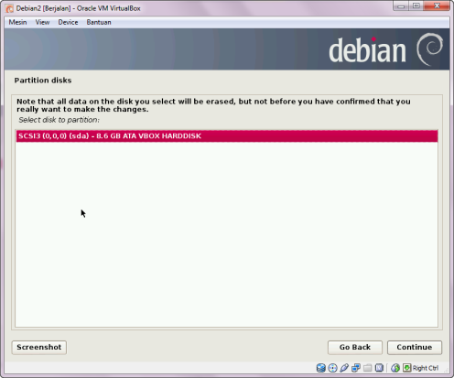

1. Lalu pilih “All files in one partition” 🡪 continue

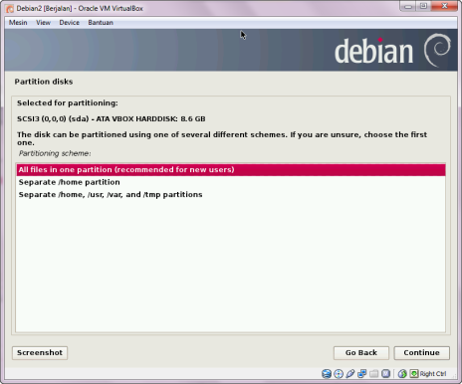

1. Pilih primary 🡪 continue

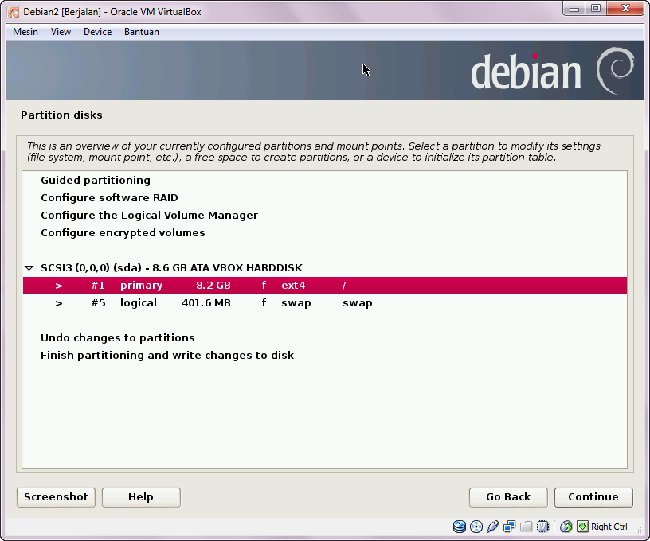

1. Disk partisi, pilih ya untuk mempartisi disk 🡪 continue

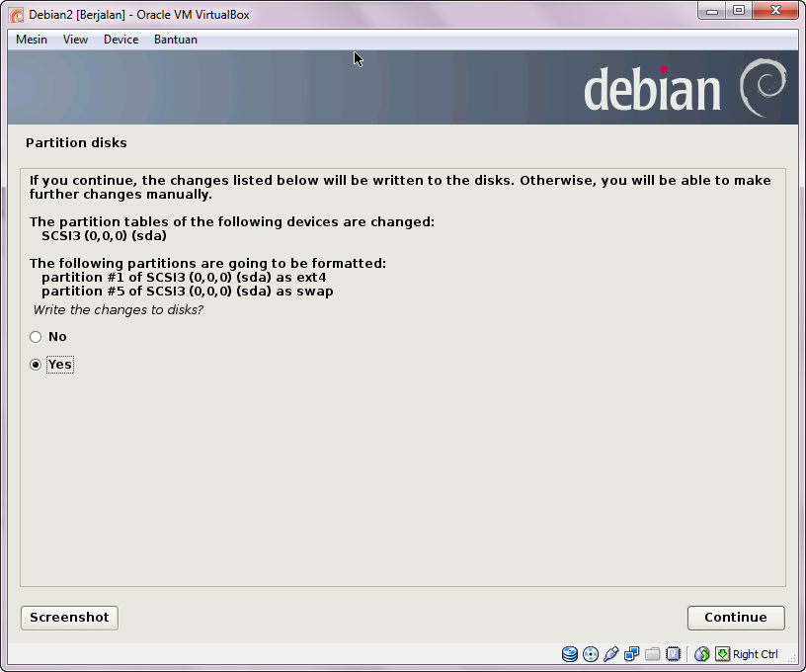

1. Tunggu proses partisi hingga selsesai.

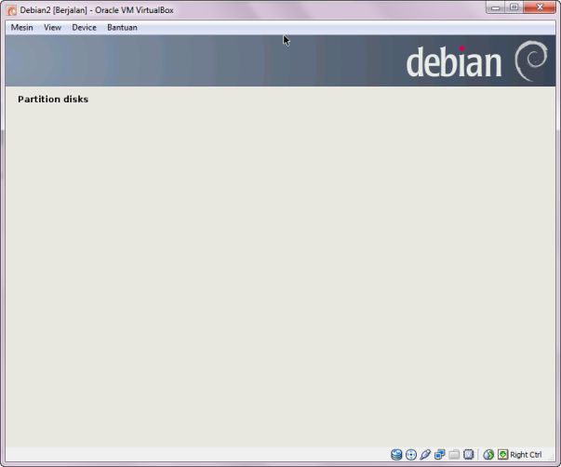

1. Selanjutnya tunggu proses instalasi sistem basis.

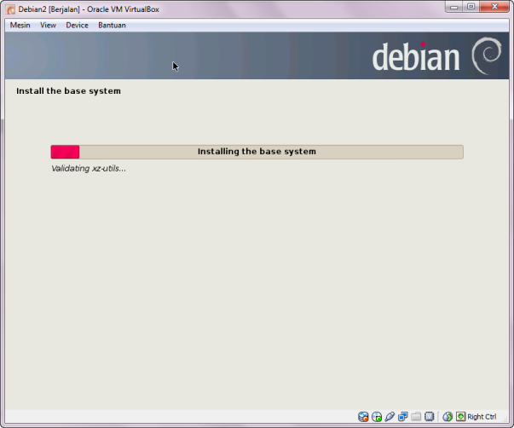

1. Setelah proses partisi selesai, pilih finish 🡪 continue

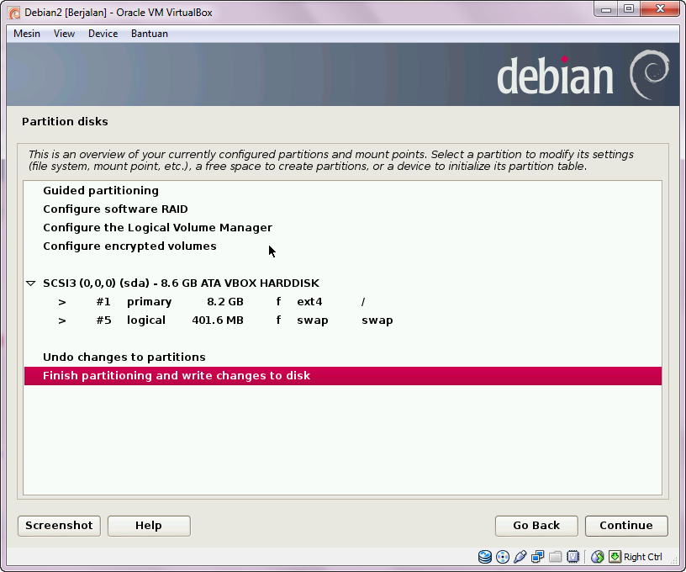

1. Lakukan konfigurasi package manager, pilih yes 🡪 continue

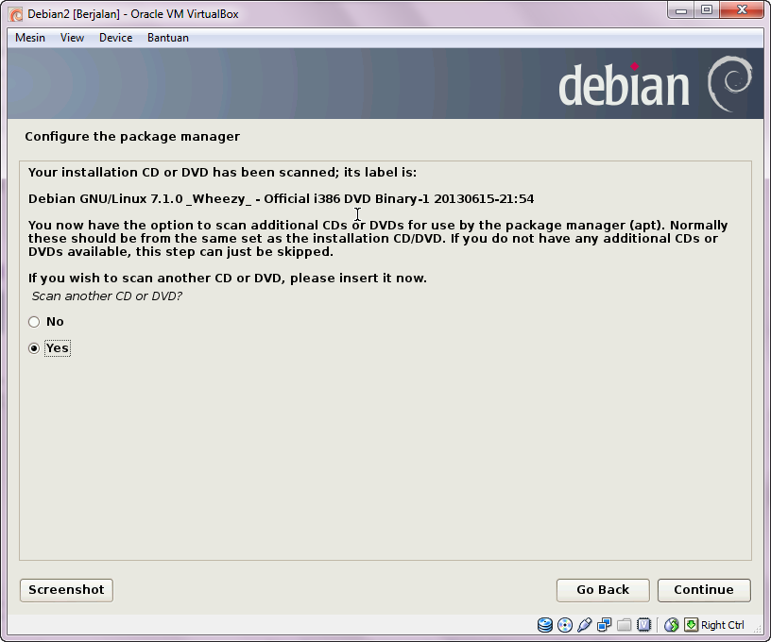

1. Masukkan disk debian ke 2

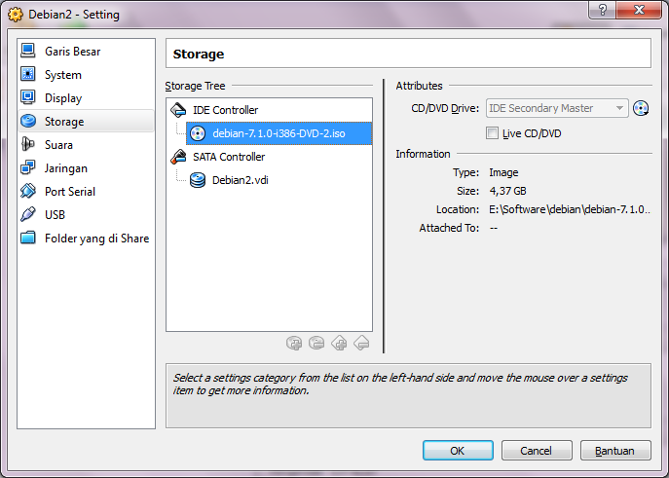

1. Lakukan konfigurasi package manager, pilih yes 🡪 continue

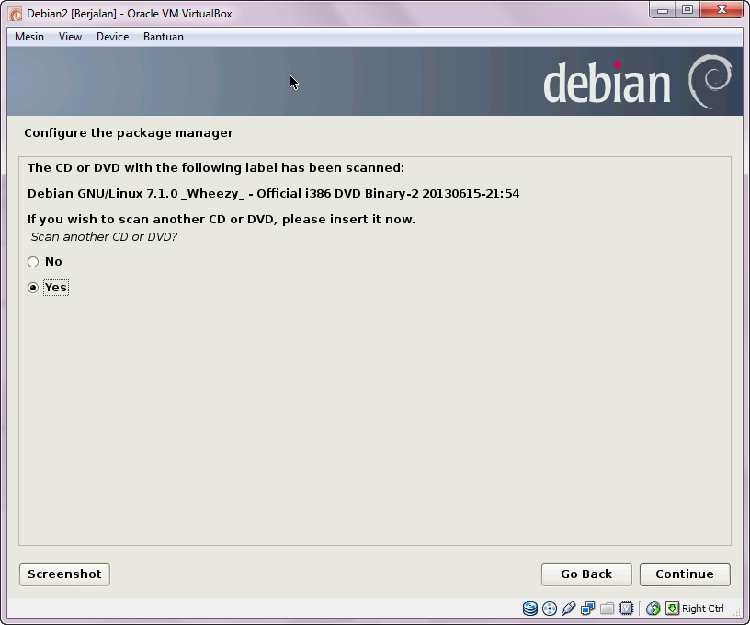

1. Masukkan disk instalasi debian ketiga

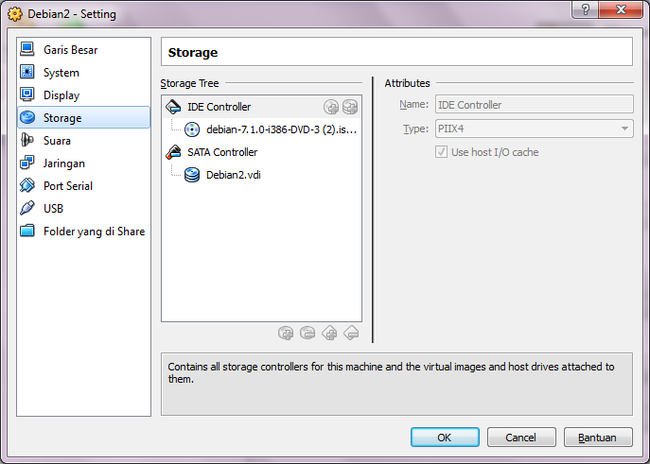

1. Pilih no untuk melakukan konfigurasi karena seluruh disk debian telah selesai dibaca 🡪 continue

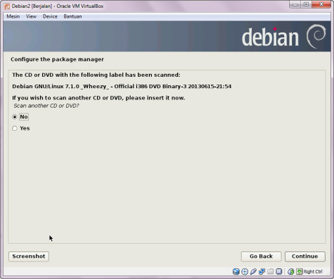

1. Jika muncul konfigurasi package manager seperti di bawah, masukkan disk instalasi debian melalui virtual box sesuai permintaan mesin.

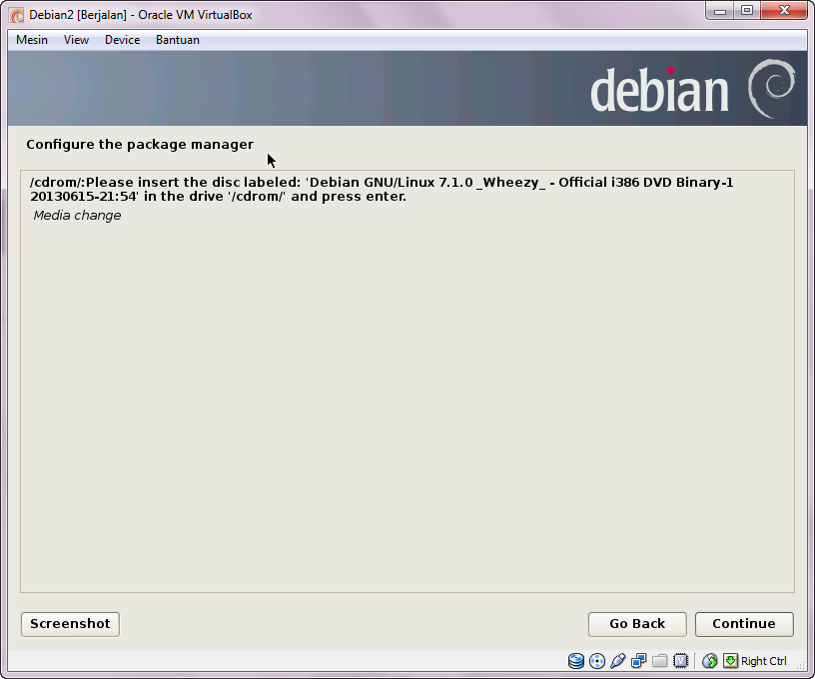

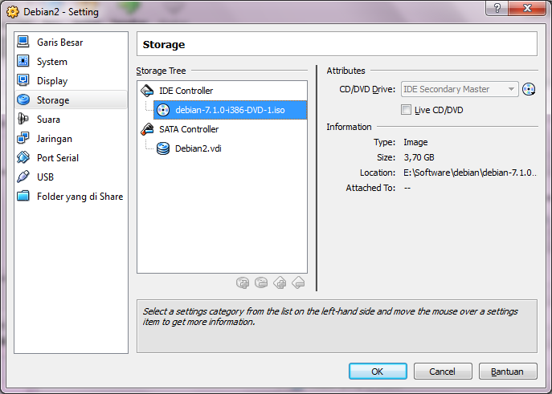

1. Tunggu hingga proses konfigurasi selesai

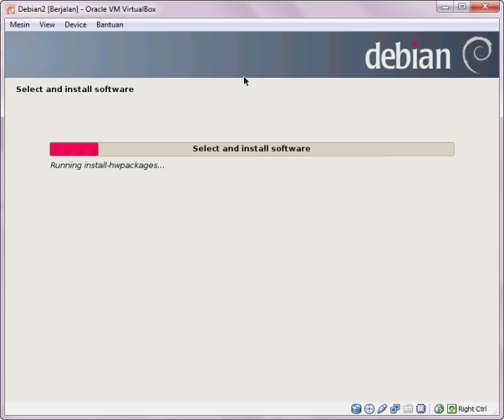

1. Konfiguras kontes popularitas, pilih no 🡪 continue

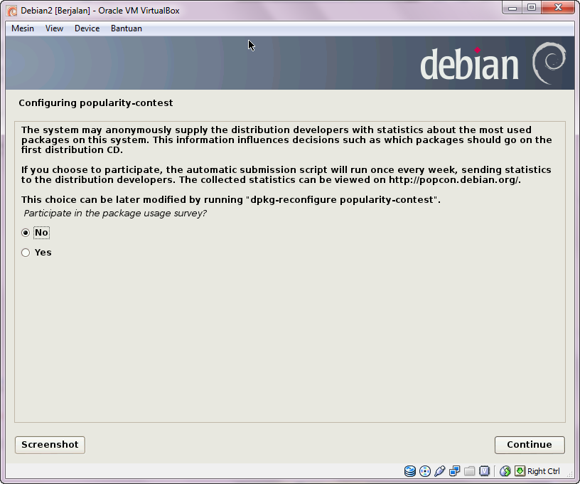

1. Tunggu hingga proses selesai

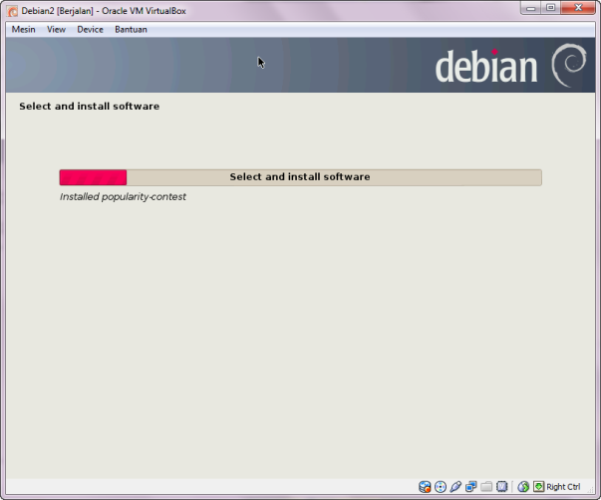

1. Pilih software yang ingin di install selain core sistem 🡪 continue

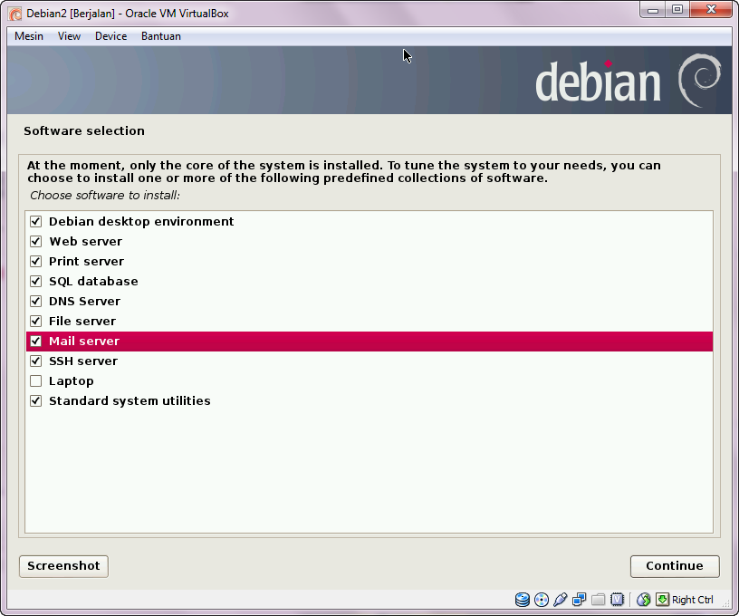

1. Tunggun hingga proses selesai

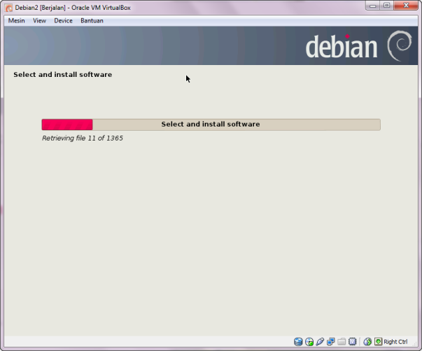

1. Masukkan kembali disk instalasi debian jika belum sesuai dengan permintaan program, jika sudah pilih continue.

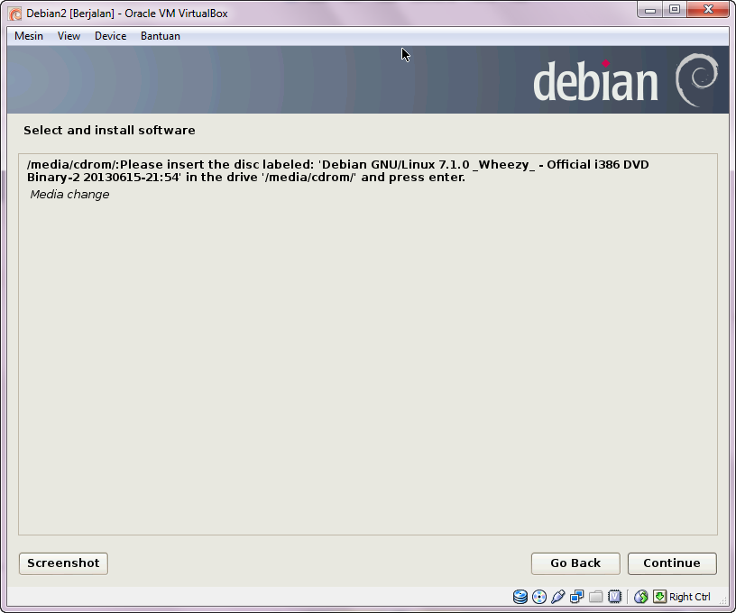

1. Tunggu hingga proses selesai

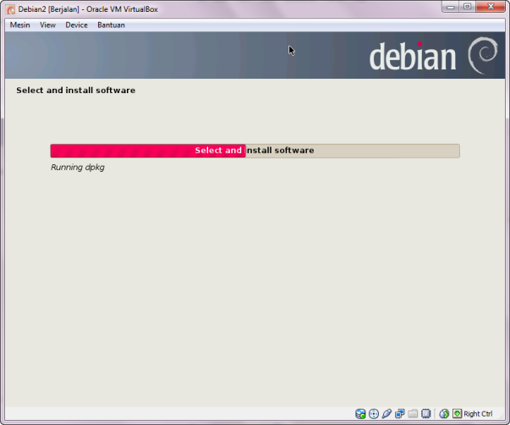

1. Lakukan instalasi GRUB loader, pilih yes 🡪 continue

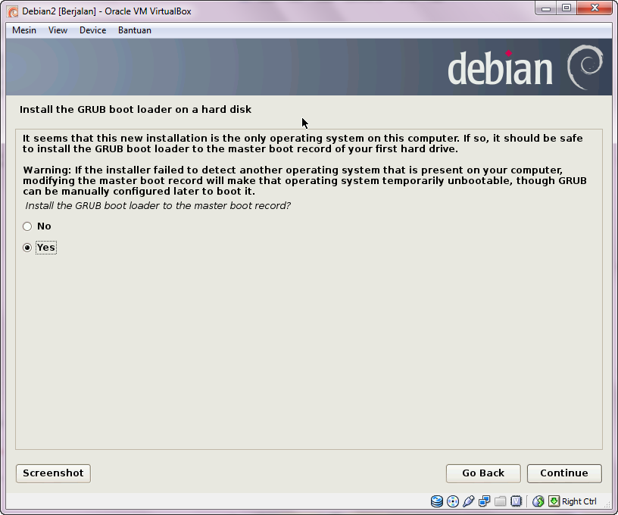

1. Tunggu hingga proses selesai.

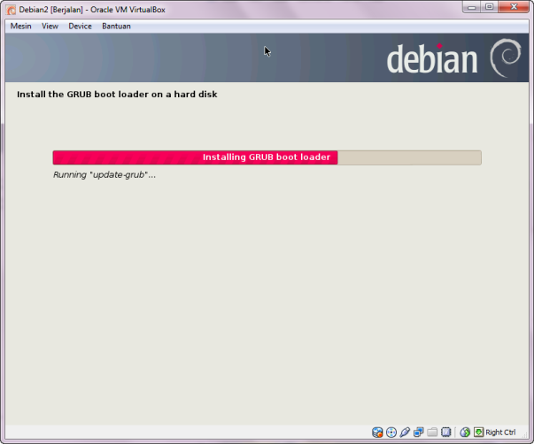

1. Instalasi berhasil pilih continue

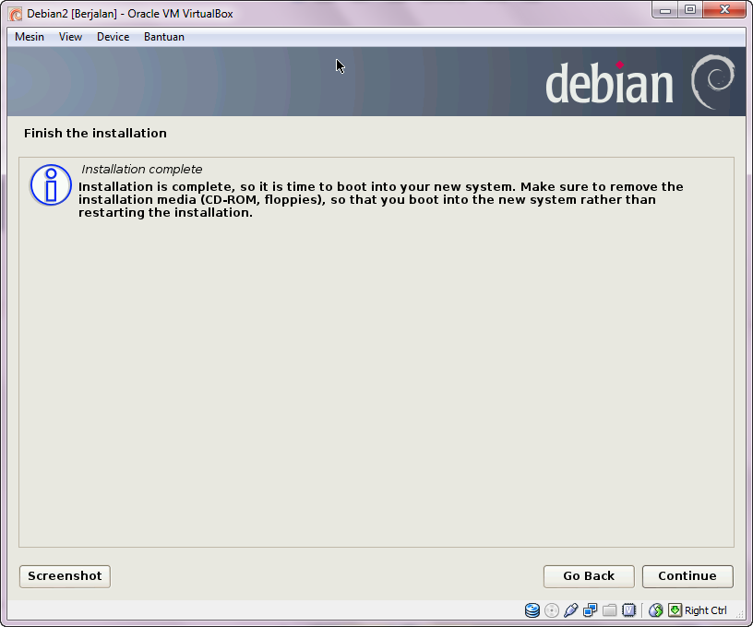

1. Tunggu hingga debian berhasil di-load

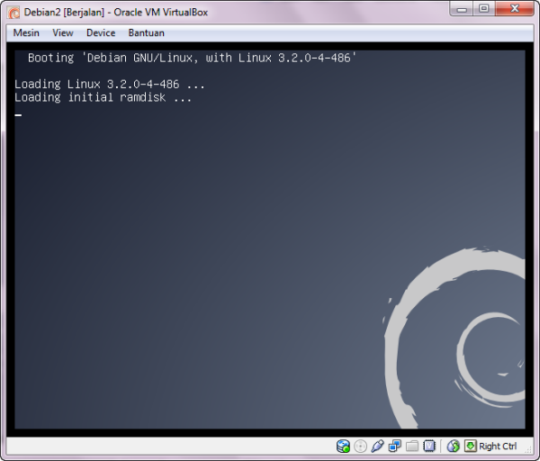

1. Tampilan awal debian. Pilih user 🡪 enter

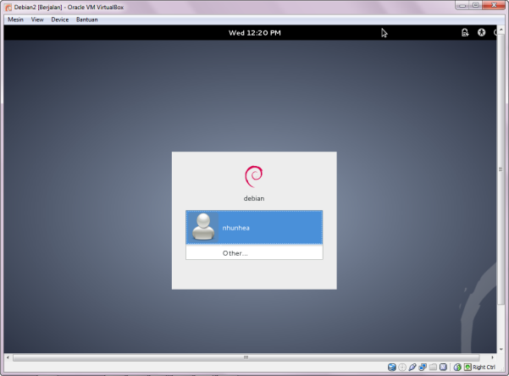

1. Masukkan password lalu enter

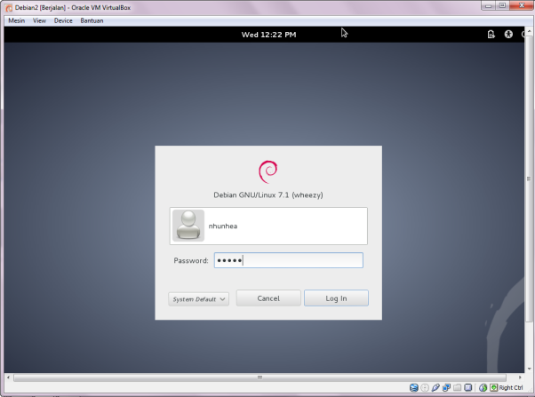

1. Ini adalah tampilan jendela OS Debian

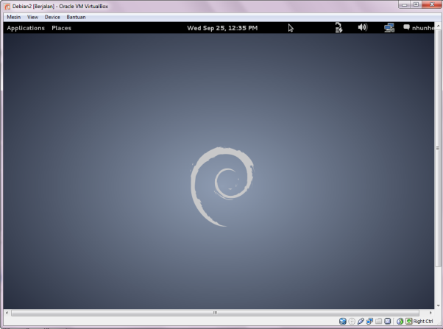

1. Masuk ke accesories 🡪 Root Terminal 🡪 masukkan password kemudian enter

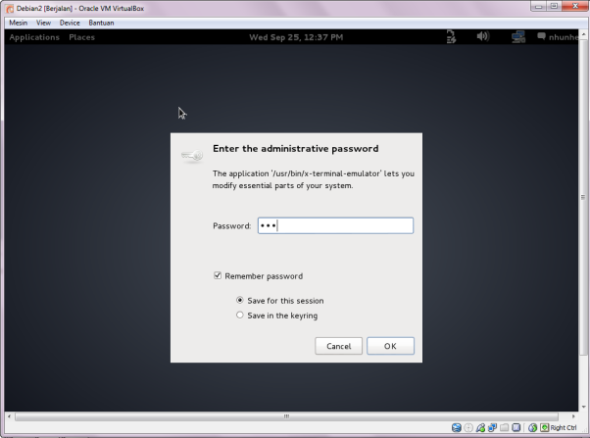

1. Ini adalah tampilan root terminal

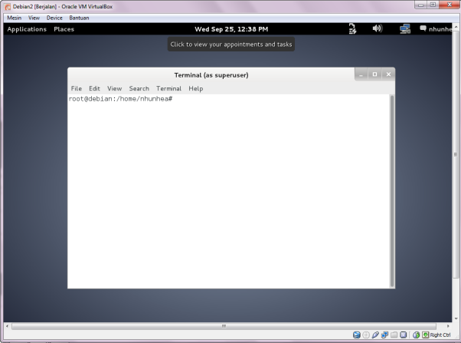

1. Pertama ketikkan apt-get install mysql-server mysql-client. Tunggu hingga muncul yes/no question.

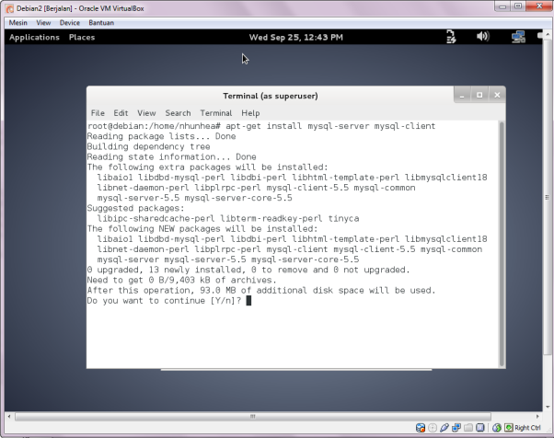

1. Ketikkan y kemudian enter, kemudian enter lagi.



1. Masukkan disk instalasi debian yang pertama.

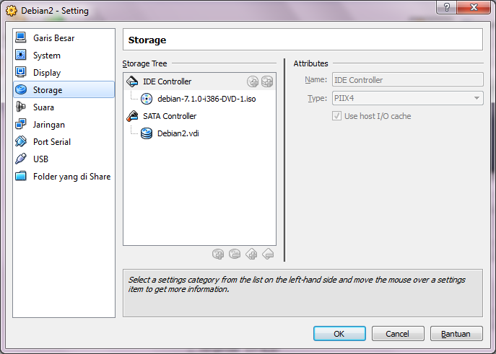

1. Tunggu hingga proses selesai dan jendela “configuring mysql-serer-5.5” terbuka. Pilih apache2 lalu OK.

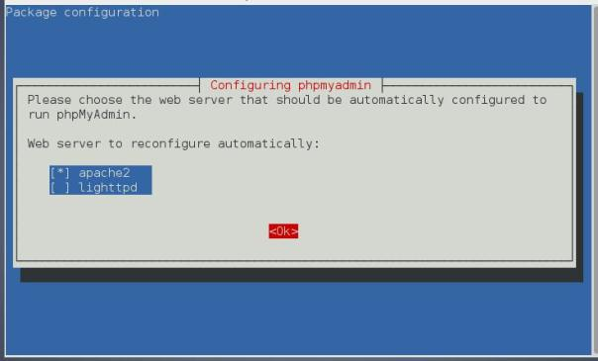

1. Masukkan password, pilih OK

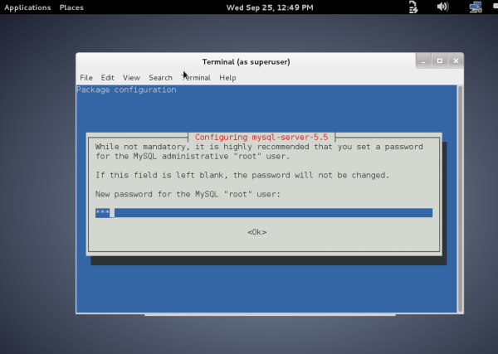

1. Kemudian masukkan kembali password lalu enter tunggu hingga proses pada terminal root berhenti. Kemudian masuk ke terminal root lagi, ketikkan apt-get install apache2, tunggu hingga proses selesai

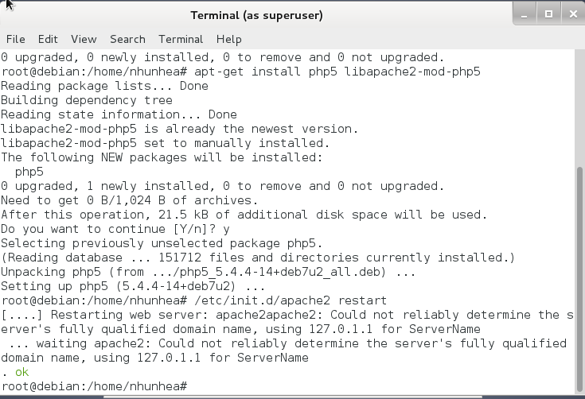

1. ketikkan apt-get install phpmyadmin untuk meninstall phpmyadmin

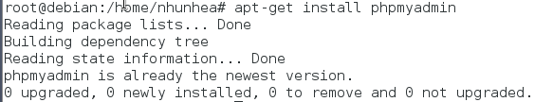

1. tunggu hingga proses selesai dan muncul kotak dialog Configuring phpmyadmin. Pilih no kemudian enter.

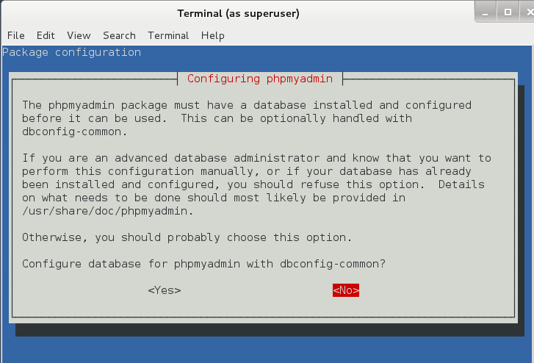

1. lakukan konfigurasi phypmyadmin melalui accesories🡪terminal

69. 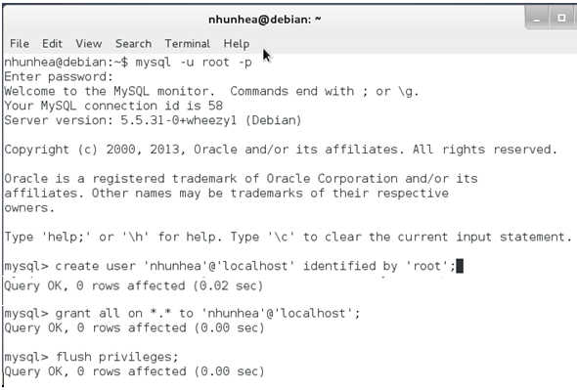

1. Tutup jendela terminal, kemudian klik pada akun nhunhea di pojok kanan atas, pilih system setting 🡪 network. Setting IP address sebagai 192.168.56.3

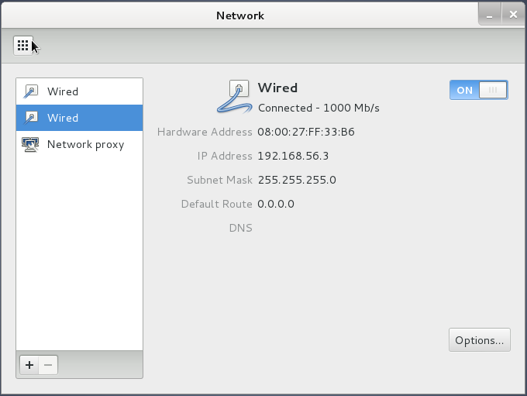

1. Lakukan pengaturan adapter seperti gambar di bawah ini. Lakukan untuk adapter 1 dan 2.

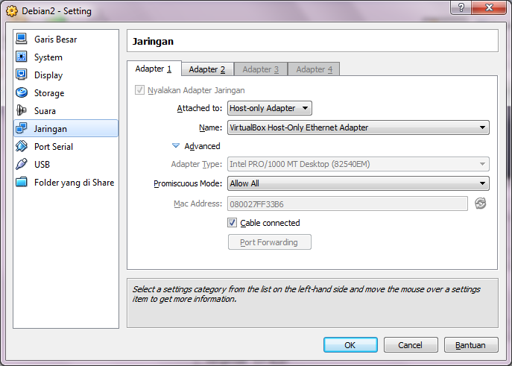

1. Lakukan pengaturan setting IP Address pada windows sebagai 192.168.56.4

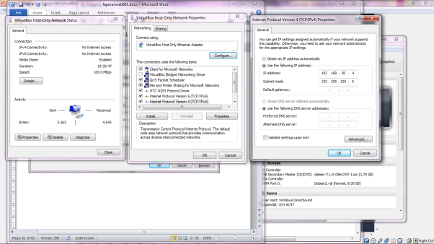

1. Kemudian lakukan ping melalui Command Prompt di Windows

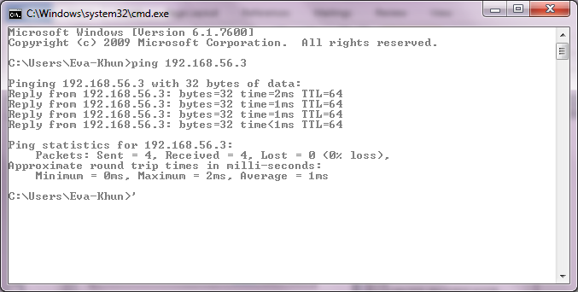

1. Lalu buka browser dari windows

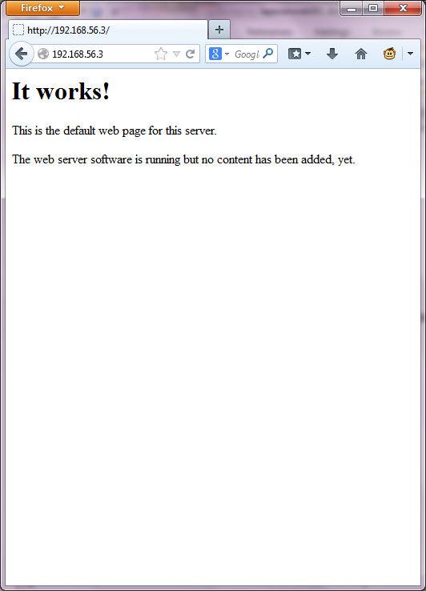

1. Lalu buka phpmyadmin dari windows.

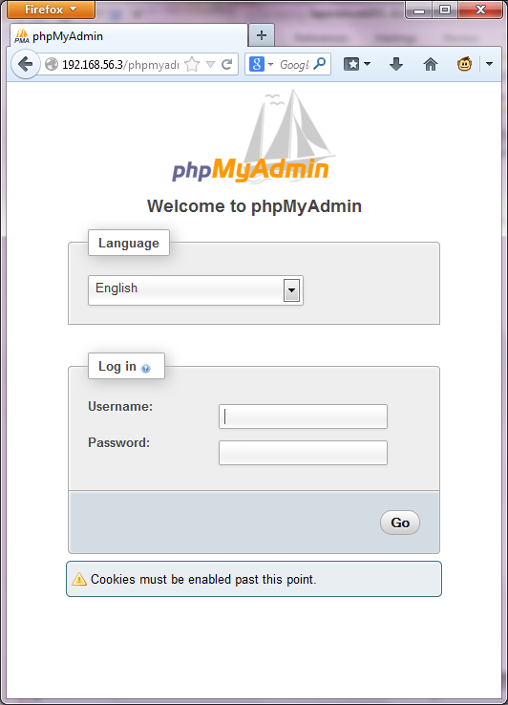

1. Proses instalasi PUTTY yaitu untuk saling mengkoneksikan antara windows dan debian. Klik kanan 🡪 Run as administrator

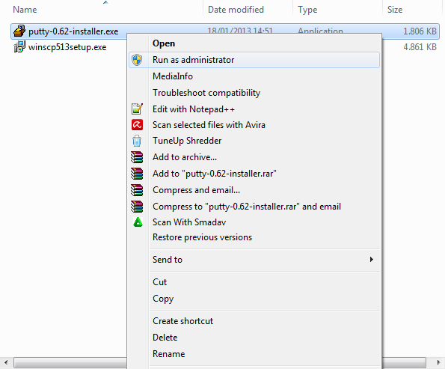

1. Pilih next pada beberapa tampilan seperti di bawah ini.

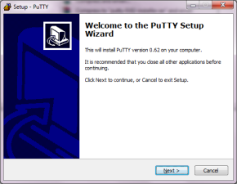 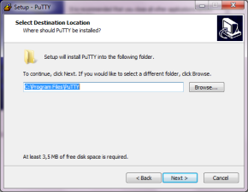

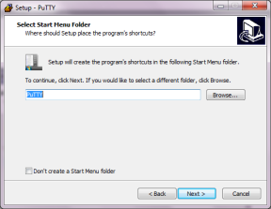 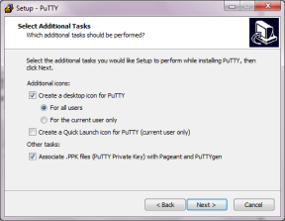

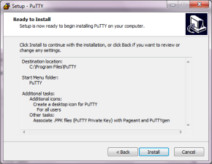

1. Klik finish.

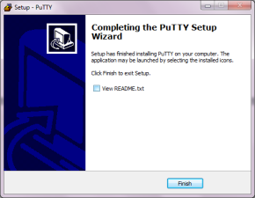

1. Buka Putty dari windows, masukkan alamat IP debian, pilih open.

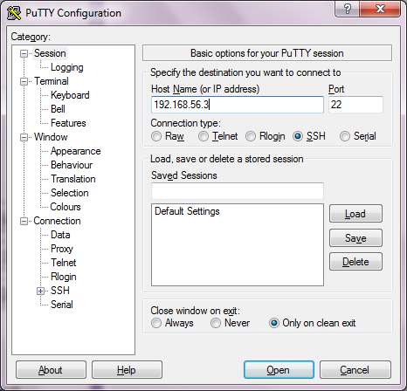

1. Mencoba koneksi. Masukkan nama user dan password. Kemudian coba untuk masuk ke mysql dengan cara ketikkan “mysql –u root –p”. Jika berhasil, maka koneksi antara windows dan debian telah berhasil.

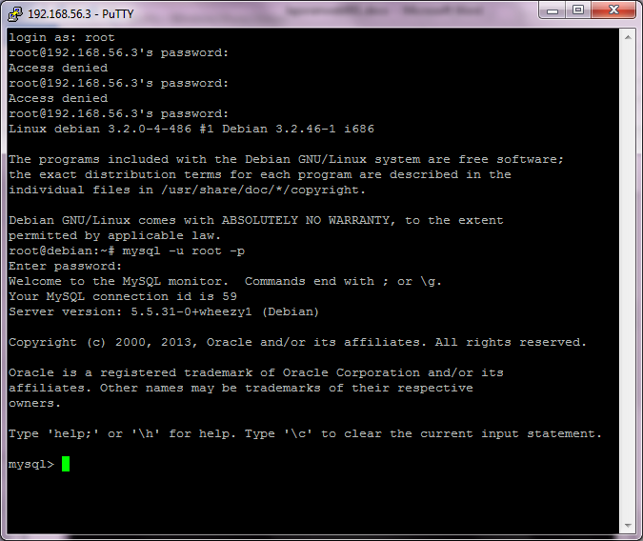

1. Instalasi WinsCP. Klik kanan 🡪 run as administrator.

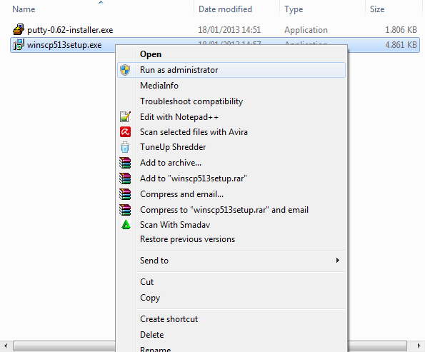

1. Pilih Bahasa, kemudian pilih OK

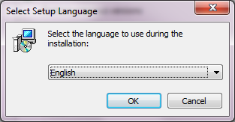

1. Klik next pada tampilan-tampilan di bawah ini.

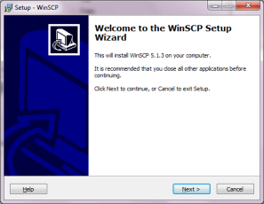 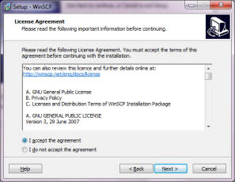

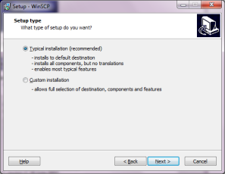 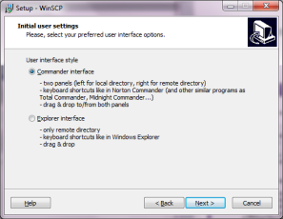

1. Klik install.

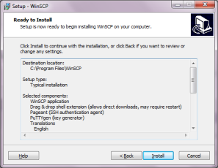

1. Tunggu hingga proses selesai. Lalu klik finish.

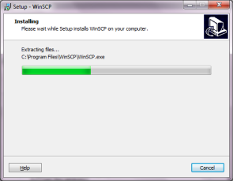 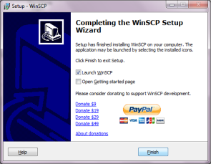

1. Masukkan alamat IP Debian yaitu 192.168.56.3 kemudian masukan username dan password lalu Login.

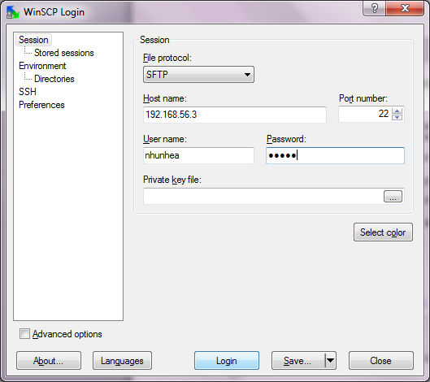

1. Koneksi file transfer telah berhasil dibuat.

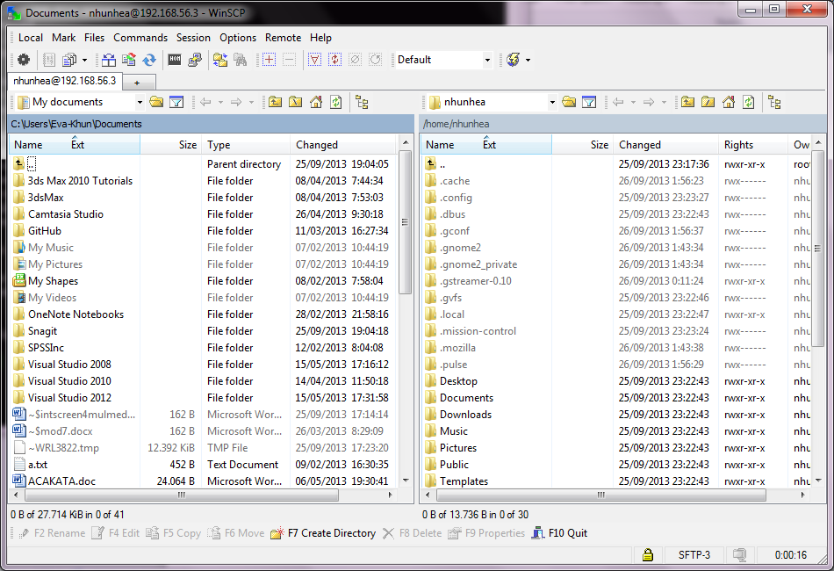

1. Percobaan transfer file dari windows ke debian dan sebaliknya

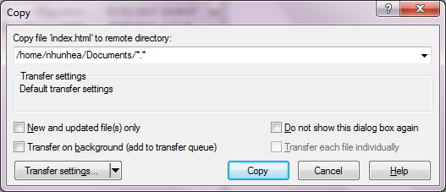

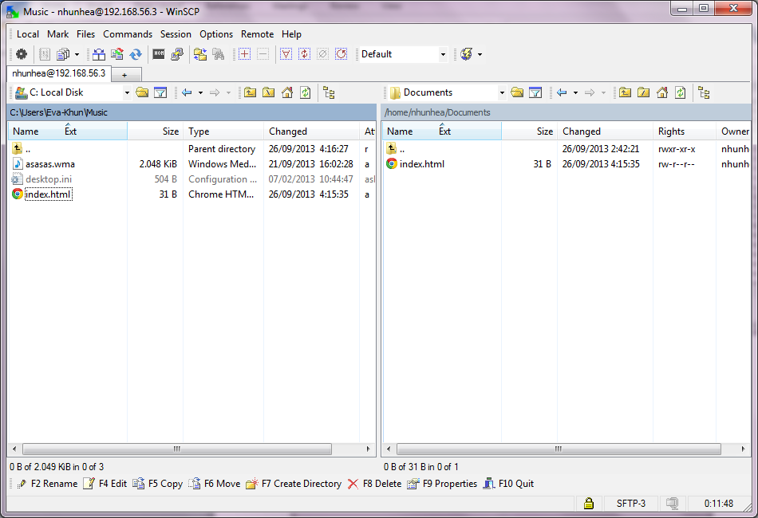

1. Percobaan berhasil.

